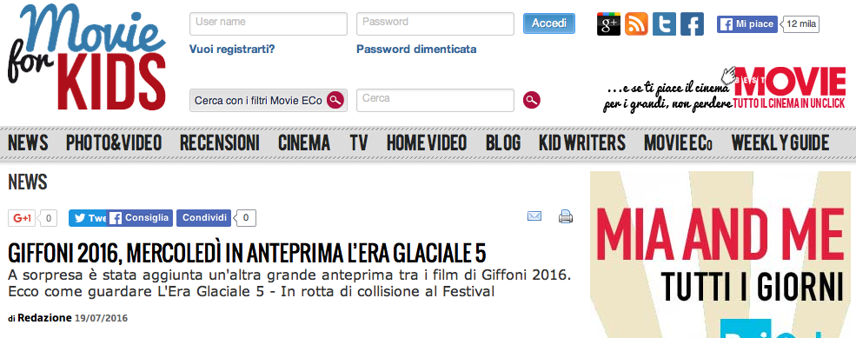
Giffoni 2016 ha in serbo una grandissima sorpresa per tutti i giovani giurati del Festival. Mercoledì 20 luglio verrà infatti presentato l’atteso film di 20th Century Fox L’Era Glaciale 5 – In Rotta di Collisione.
Le proiezioni saranno due. Una alle 19.30 per i giorati delle sezioni Elements +10 e Generator +13, e una alle 22 dove anche il pubblico può entrare. I biglietti sono prenotabili su www.giffoni.mytickets.it già da oggi.
Come forse già sapete, nel quinto capitolo della saga i nostri amici andranno alla ricerca del segreto per scongiurare la fine del mondo, e finiranno per incontrare un lama “mistico” che insegnerà loro lo yoga… proprio perché il succitato Scrat, per conquistare finalmente la sua ghianda, ha messo in moto una serie di eventi cosmici che minacciano il pianeta.
Nella versione originale ritornano nel cast le voci di Ray Romano, Denis Leary, John Leguizamo, Queen Latifah, Seann William Scott, Josh Peck, Simon Pegg, Keke Palmer, Wanda Sykes e Jennifer Lopez. Si sono poi uniti/e al gruppo Stephanie Beatriz, Adam DeVine, Jesse Tyler Ferguson, Max Greenfield, Jessie J, Nick Offerman, Melissa Rauch, Michael Strahan and Neil deGrasse Tyson.
Il film arriverà al cinema il 25 agosto 2016!

